1 урок Вівторок 14.04.

**Тема: Підготовка до контрольної роботи.**

В класі розв’язати 1 варіант.

**Варіант перший**

№1 . Розв’язати систему рівнянь: ( 6 балів)

1) способом підстановки; 2) способом додавання; 3) $\left\{\begin{aligned}х-у=3, \\ 2х-у=8\end{aligned}\right.$ графічно.

№2. Розв’язати систему рівнянь:

1. $\left\{\begin{aligned}3х-5у=13, \\ 2х+7у=81\end{aligned}\right.$ 2) $\left\{\begin{aligned}5х-6у=9, \\ 15х-18у=26.\end{aligned}\right.$ (3 бали)

№3 При якому значенні 𝑎 система рівнянь $\left\{\begin{aligned}4х-aу=3, \\ 20х+10у=15\end{aligned}\right.$ має безліч розв’язків? (3бали)

**Д. з. Варіант другий. Надіслати виконану роботу в середу за адресою**

[s.n.golovacheva@gmail.com](mailto:s.n.golovacheva@gmail.com)

№1 . Розв’язати систему рівнянь: ( 6 балів)

1) способом підстановки; 2) способом додавання; 3) $\left\{\begin{aligned}3х-2у=6, \\ 6х-4у=12\end{aligned}\right.$ графічно.

№2. Розв’язати систему рівнянь:

1. $\left\{\begin{aligned}3х+7у=31, \\ 2х+9у=12\end{aligned}\right.$ 2) $\left\{\begin{aligned}4х+5у=12, \\ 8х+10У=22.\end{aligned}\right.$ (3 бали)

№3 При якому значенні 𝑎 система рівнянь $\left\{\begin{aligned}aх-6у=-10, \\ 2х+3у=5\end{aligned}\right.$ має безліч розв’язків? (3бали)

2 урок Четвер 16.04

**Тема: Коло. Круг.**

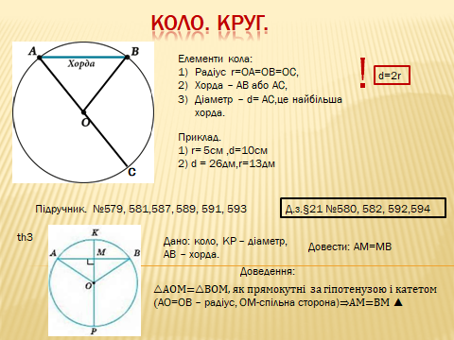

3 урок. П’ятниця 17.04

Тема: Дотична до кола

1) Відео урок за адресою <https://www.youtube.com/watch?v=KDrV6EdWuAI> ,

2) Властивість відрізків дотичних урок за адресою <https://www.youtube.com/watch?v=N1uy9uTNZmo>

3) Підручник стор 133 правила, стор135 теорема 3. №605, 609, 611, 615.

Д. з. §22 правила th1,3 №610,612, 616